附件2
网络一次性报价指引

打开浏览器，在地址栏输入http://www.gemas.com.cn/进入广州产权交易所有限公司网站。点击左上角的【登录】进入用户中心。
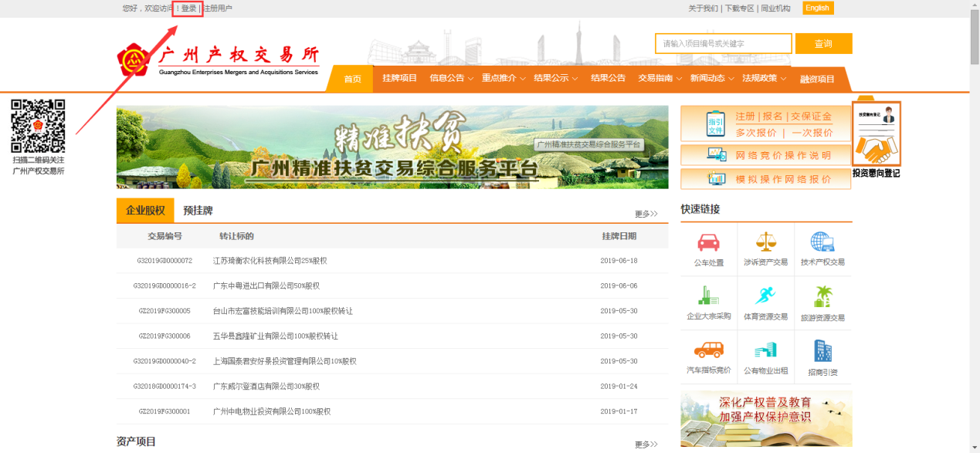

- 从用户中心首页最下方【正在竞价的标的】或点击左侧【我的竞价大厅】然后选择对应的项目，再点击【报价现场】进入报价页面。
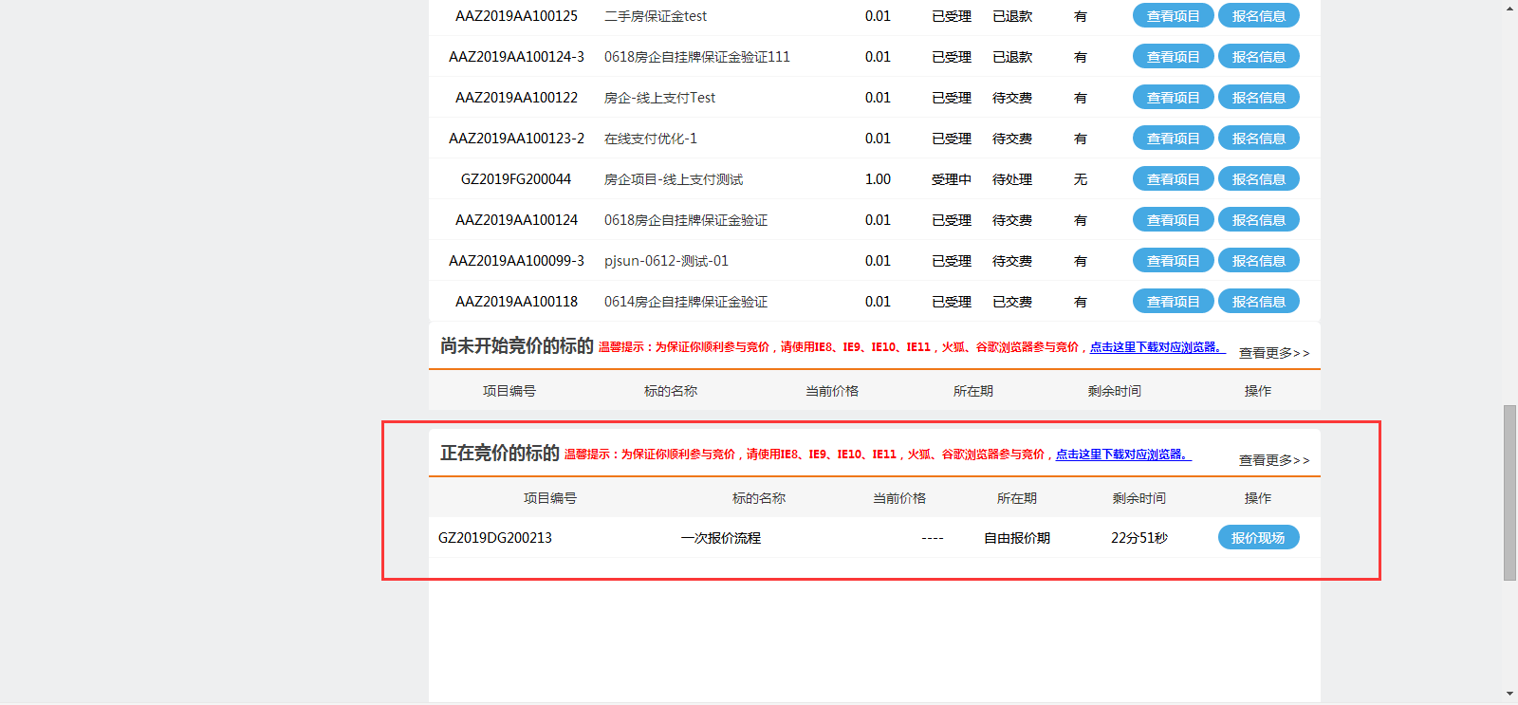
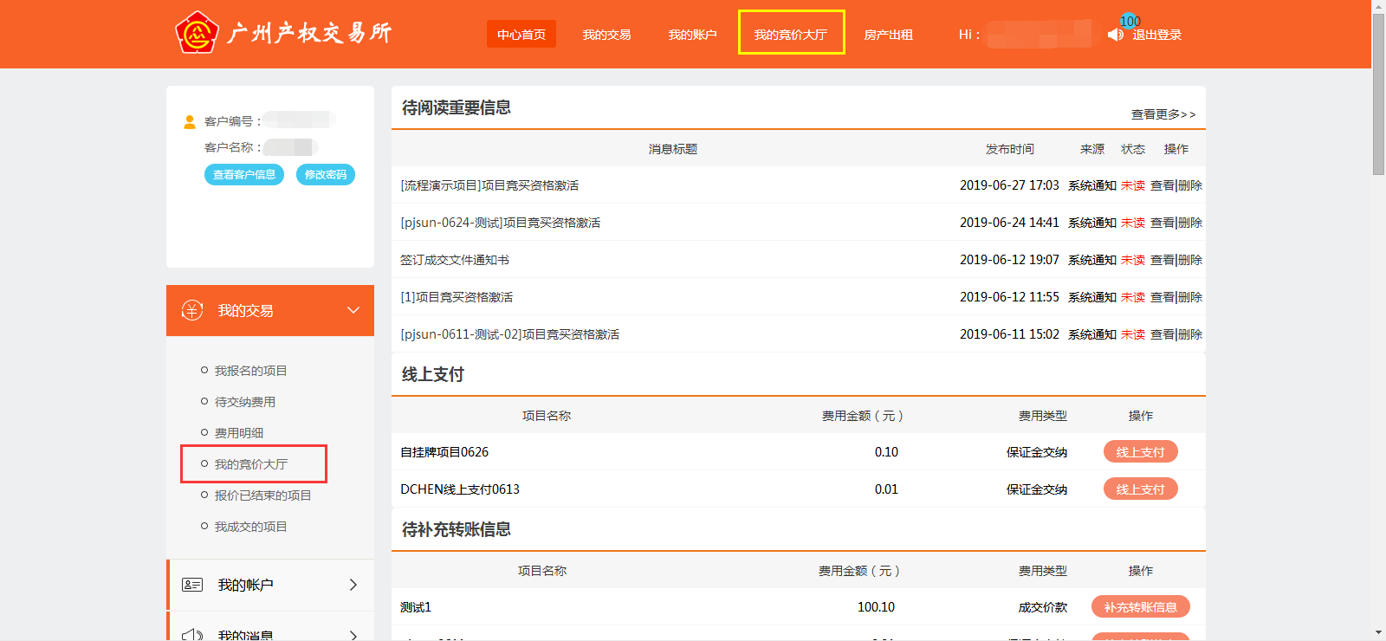
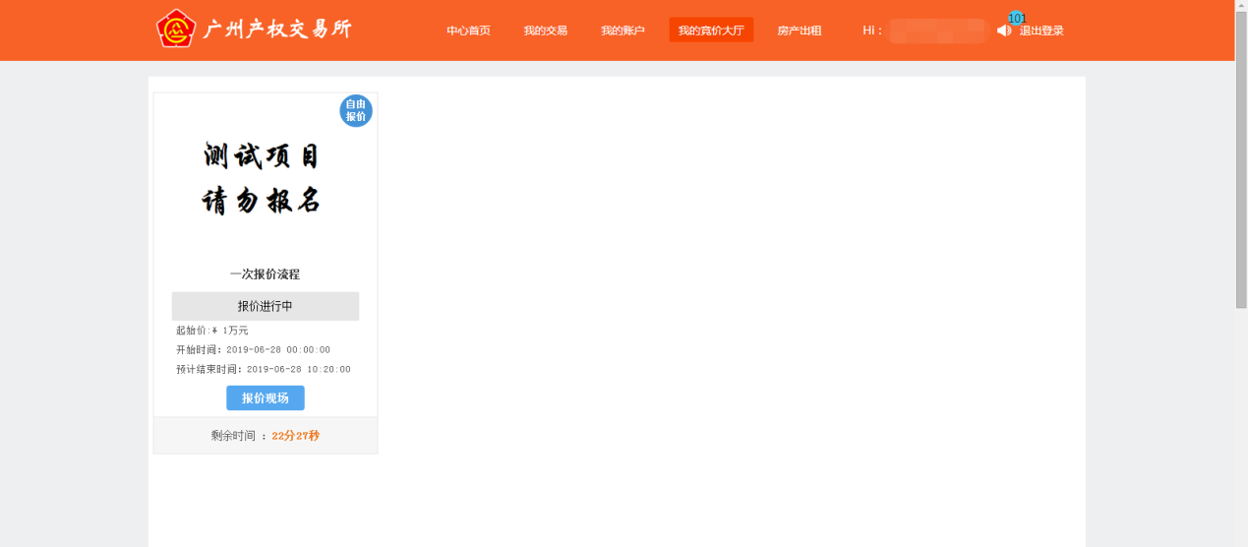
3．在报价输入框内输入报价金额后点击【报价】（注意：此时并未报价成功），在弹出的报价提示框点击【确定】确定报价金额，再在弹出的报价成功提示框点击【确定】完成报价。报价仅有一次报价，报价成功将没法修改报价金额。

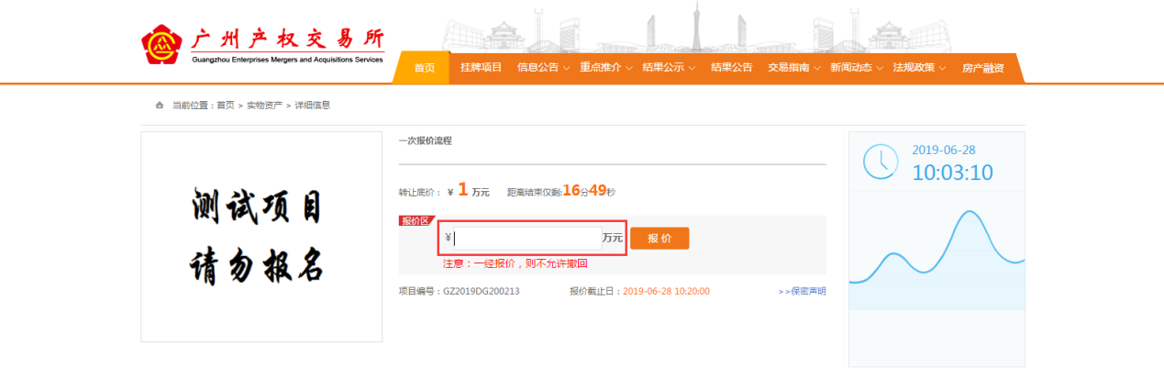
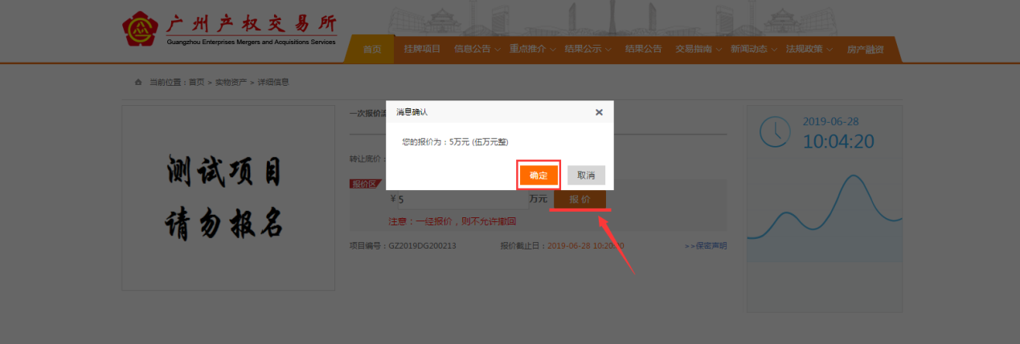
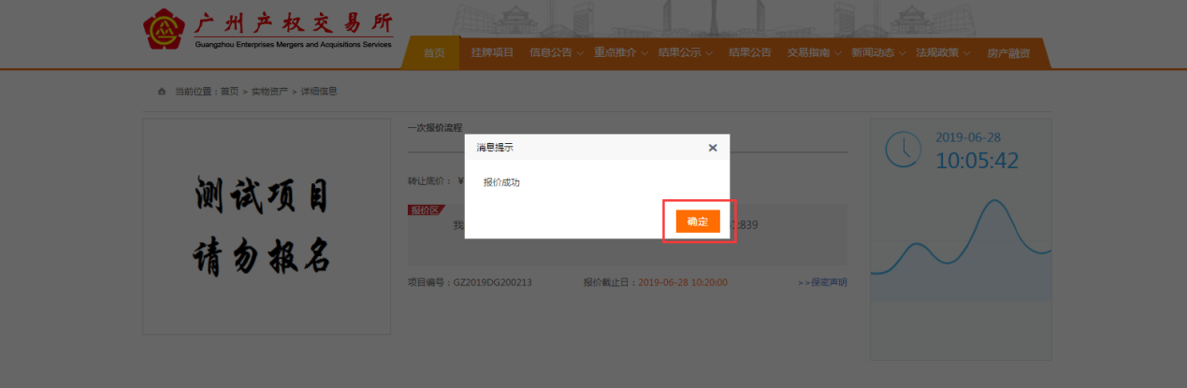
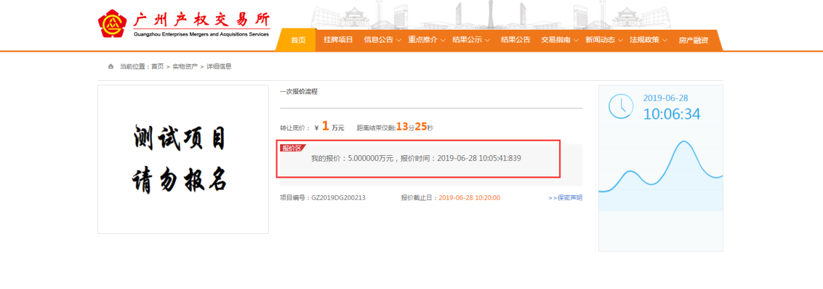
４.若项目有优先权人且优先权人场内行权的，报价时间届满后，网络报价系统自动锁定最高报价，优先权人须在报价时间届满后的规定时间内，对是否以最高报价行使优先权作出决定，且须在报价系统上进行确认。
行权阶段，优先权人的界面显示如下：
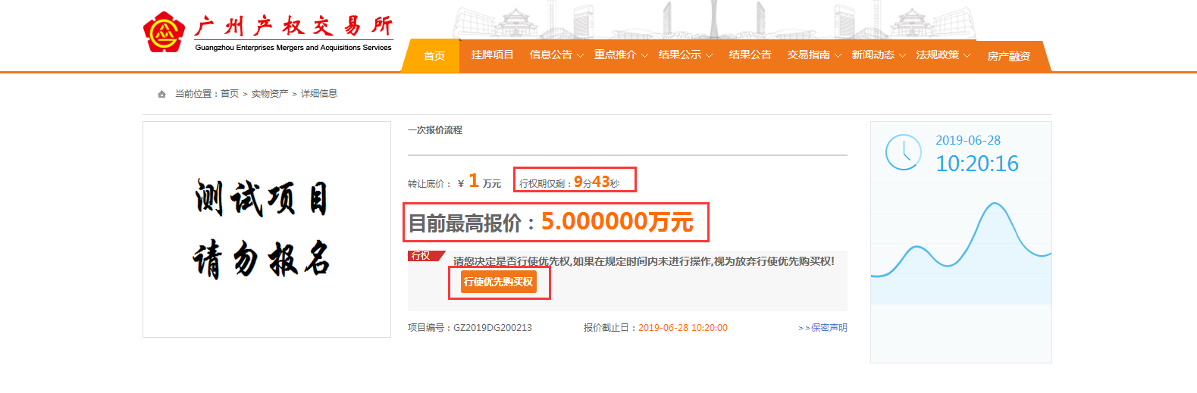
报价阶段，优先权人的界面显示如下：
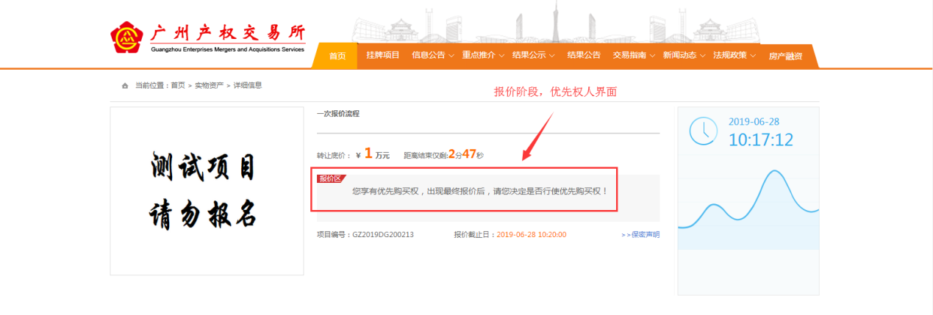
行权阶段，普通竞买人的界面显示如下：
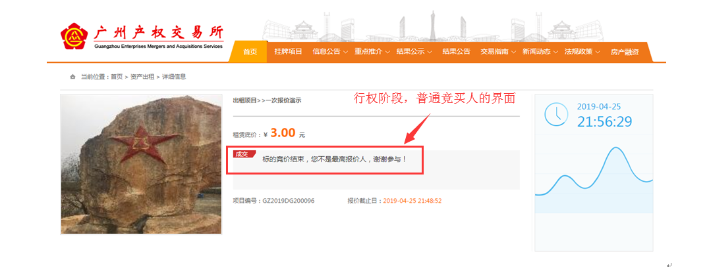
行权阶段，最高报价人的界面如下：
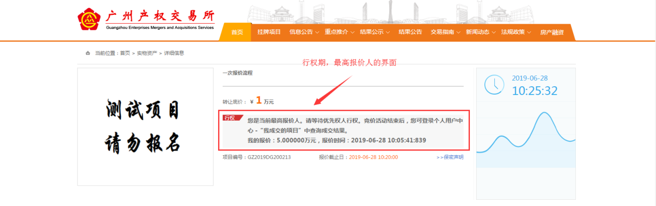
行权人未行权：
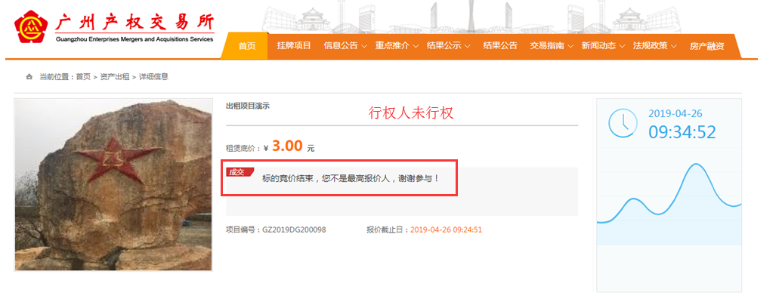
行权人行权后：
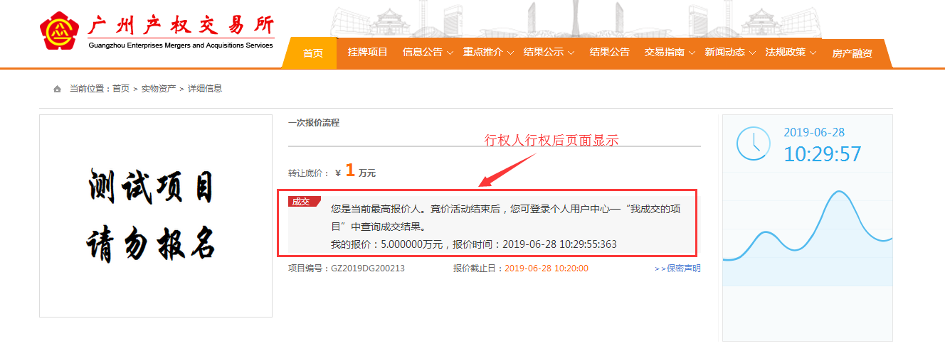
（图中项目信息及报价数据仅为示例）

